2011年福建省高职单招艺术设计传媒类
专业技能水平测试说明

一、命题指导思想与原则
（一）指导思想
艺术设计传媒类专业高职单招试卷必须依据2011年福建省高职单招艺术设计传媒类专业考试大纲的要求，在考查考生对所学相关课程的基础知识、基本技能的掌握程度的基础上，注重考查考生运用所学知识分析解决实际问题的能力，全面反映知识与技能、过程与方法等专业培养目标。
（二）命题原则
艺术设计传媒类专业高职单招测试命题必须符合高职院校招生选拔的需求，并遵循以下原则：
1．思想性：反映加强思想道德教育、民族精神教育和科学的世界观、人生观、价值观教育的要求，促进考生形成正确的情感、态度、价值观。
2．科学性：符合考试说明的要求，做到试卷结构合理、规范；试题内容科学、严谨，文字材料简洁、明确，评分标准客观、公正；试题的难度要求适当，技能水平要求适中，具有较高的信度、效度和一定的区分度；在注重基础的同时，突出学科思想方法，关注考生的发展潜力。
3．实践性：加强与社会实践和实际生活的联系，适当探索试题的开放性与探究性，重点考查考生运用所学知识分析解决实际问题的能力和创新精神，引导考生提高参与社会实际生活的能力。
二、考试形式和试卷结构
1．答卷方式：现场作画。
2．考试时间：120分钟。
3．试卷满分：100分。
4．考试题型：命题设计绘画。
5．试题难度：试题难度系数L<0.2。
6．考试用具与材料：
（1）八开专业素描纸和草稿纸（考场提供）；
（2）黑色钢笔或签字笔、铅笔、橡皮、尺子等文具，其它设计色彩表现工具与材料不限（考生自带）；
（3）画板或画夹（考生自带）。
三、测试范围与内容
（一）器物装饰设计（备选题型一）
1．方案a：提供某一生活器物的线描造型，放大复印于试卷或由考生按一定的比例放大临摹于试卷，考生在线描轮廓内进行装饰设计；
方案b：根据命题要求，学生自行设计并装饰。
2．色彩表现形式限定5个色相之内。
（二）命题广告设计（备选题型二）
1. 根据给定的文字说明，进行广告设计（如海报、招贴画等）；
2. 色彩表现形式不限，考生自由发挥。
四、测试目标与要求
1．考核目标：技能水平测试作为考生在掌握了中等职业学校所学的造型及设计等表现方法的基础知识与基本技能的基础上，主要测试考生分析能力、设计能力、造型能力、色彩表现、专业技能与审美能力的综合运用，突出实践与解决基本实际问题的能力。
2．考核要求：要求考生围绕考试主题进行设计，色彩表现手段不限，广开思路，拓宽设计的手法和形式，具体评价细则如下：
（1）设计主题把握准确，权重15%；
（2）设计形式新颖，权重25%；
（3）色彩搭配活泼和谐，权重20%；
（4）表现技法熟练，权重20%；
（5）画面整体和谐富有美感，权重20%。

附：模拟试卷
备选题型：器物装饰设计
题型1：
一、内容：以提供的茶具造型为题（如图所示），进行装饰设计
二、要求：1、根据所提供的图片造型进行装饰设计；
2、色彩表现限定5个色相之内；
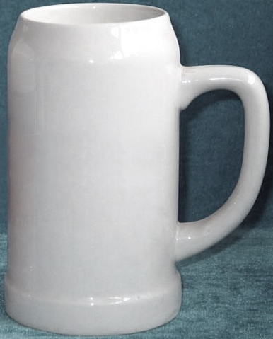
3、表现手法及所使用工具材料不限。
三、考试时间120分钟，满分100分。

题型2：
一、内容：以一件花瓶为题，进行设计并装饰。
二、要求：1、根据命题要求进行设计并装饰；
2、色彩表现限定5个色相之内；
3、表现手法及所使用工具材料不限。
三、考试时间120分钟，满分100分。
备选题型：广告设计
一、内容：以“2011年福建科技博览会”为主题进行海报设计。
二、要求：1、标题应体现“2011年福建科技博览会”；
2、图形由考生自由设计；
3、说明文字应体现时间（2011年1月1日至7日）和地点（福
建省科技馆）；
4、色彩表现形式不限；
5、表现手法及所使用工具材料不限。
三、考试时间120分钟，满分100分。

